公开询价邀请函
中国教育集团控股有限公司（简称：中教集团）是一家专注于通过创新提供优质教育服务的集团。2017年香港联交所上市（股票代码839），在中国、澳大利亚及英国设有采购人。华教教育科技（江西）有限公司（简称：华教公司）作为中教集团内地唯一独资子公司全程承办此次项目。根据需要，对垃圾分类收集站采购及安装项目进行公开询价，欢迎国内合格参与人参与。
一、项目说明
  - 项目编号：A-ZQXJ2023-0701
  - 项目名称：广州应用科技学院肇庆校区3个垃圾分类收集站采购及安装项目
  - 数量及主要技术要求:详见《公开询价货物一览表》。
  - 参与人资格标准：
- 参与人应具有独立法人资格的生产厂商或授权代理商。
- 参与人应具有合法有效的营业执照，经营范围应包括垃圾分类收集站销售等资质。
- 参与人应具有提供垃圾分类收集站和安装、售后服务的资格及能力。
  - 报价响应文件递交方式：密封报价，按规定时间送达/邮寄。
  - 项目询价截止时间：2023年07月11日上午10点前，提交报名资料（彩色扫描件）以PDF形式发送至邮箱964582085@qq.com（文件需汇总成一个PDF文件）。
报名资料：营业执照、业绩文件（附不少于1份合同和送货单或其他验收合格确认资料）、投标联系人名称及联系方式。
  - 报价响应文件递交截止时间：2023年07月13日下午16:00前。（邮寄截止时间提前1天）
  - 报价响应文件递交地点：肇庆市鼎湖区莲花镇丰乐路20号，广州应用科技学院（肇庆校区）采购办公室
联系人：黄老师，电话：13610240607
  - 报名参加本项目的参与人如对公开询价邀请函列示内容存有疑问的，请在报价响应文件递交截止之日前，将问题以书面形式（有效签署的原件并加盖公章）提交至学校业务对接人，联系人：黄老师，电话：13610240607。采购人不对超时提交及未加盖公章的质疑文件进行回复。
  - 参加本项目的参与人如对采购过程有异议的，请以书面形式（有效签署的原件并加盖公章），并附有相关的证据材料，提交至集团监审部。
投诉受理部门：中教集团监审部；投诉电话： 0791-88106510 /0791-88102608
二、参与人须知
  - 所有货物均以含税人民币报价；
  - 报价响应文件必须用A4幅面纸张打印，须由参与人填写并加盖公章，一式两份，一正一副，另附一份报价一览表；
  - 报价响应文件用不退色墨水书写或打印，因字迹潦草或表达不清所引起的后果由参与人自负；
  - 报价响应文件及所有相关资料需同时进行密封处理，并在密封处加盖公章，未做密封处理及未加盖公章的视为无效报价；
  - 一个参与人只能提交一个报价响应文件，本项目不接受联合体报价。
三、售后服务要求
      - 质保期：不少于1年；
- 需提供应急维修时间安排。
四、确定成交参与人标准及原则：
- 本项目为自有资金而非财政性资金采购，采购人按企业内部规定的标准进行评定 。
- 参与人所投物品符合需求、质量和服务等的要求,经过磋商所报价格为合理价格的参与人为成交参与人。
- 最低报价不作为成交的保证。
华教教育科技（江西）有限公司
2023年7月7日
公开询价货物一览表
单位：元
序号 | 物资名称 | 规格型号  （技术参数） | 单位 | 数量 | 含税单价 | 金额 | 备注
1 | 垃圾分类收集站 | 外：长7m*宽3m*高2.4m，9个投放口(其他垃圾4，可回收垃圾2，厨余垃圾2，有害垃圾1)，左右各一扇门。 内：长6.8m*宽2.6m*2m，安装3根LED照明灯及2个吸顶扇，收集站的夹层有隔热材料。开门方式为单边脚踩开门（踏板采用不锈钢花纹板）。室内地面和墙壁采用2.0mm304不锈钢花纹板，钢结构材料采用国标、热浸锌材质。垃圾站外表面喷涂汽车漆。 | 套 | 3 |  |  | 款式如附图所示。
 | 合计金额： 元，大写（ ）

注：
- 本项目采用“公开询价”方式进行，《公开询价货物一览表》中所描述的“物资名称”、“规格型号（技术参数）”等信息均为采购人根据自身需求提供的参考数据，除采购人特殊要求外，参与人可根据以上信息满足采购人要求基础上提供优化方案、所匹配产品，采购人将优先选择性价比高且符合要求的产品。
- 参与人所投商品、耗材均需要提供品牌、规格型号、产品配置等真实详细信息，禁止复制采购人所提供的参考参数。
- 参与人所投商品单价为含税固定不变价，包含乙方将货物运送至甲方指定交货地点交甲方指定收货人并经甲方验收合格并现场安装完成等所有费用，包括但不限于成本及利润、税费、运输费、包装费、保险费、仓储费、损耗费、装卸搬运费、辅材费、整体实施、现场安装、验收、调试以及后续全部相关费用，包括但不限于后续的到货检验、保修和维修、技术服务等一切费用。在免费保修期内负责免费上门修理。
- 付款方式为设备到货安装完成初验合格后二十个工作日内支付合同金额50%，验收合格后二十个工作日内支付合同金额45%，余款5%作为质保金在质保期后经二次验收合格后退还（乙方须提供申请退还质保金函）。
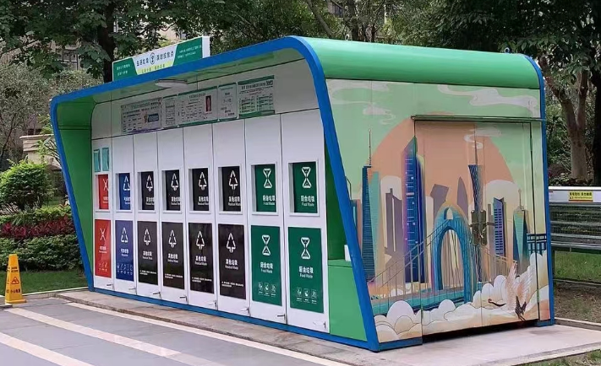
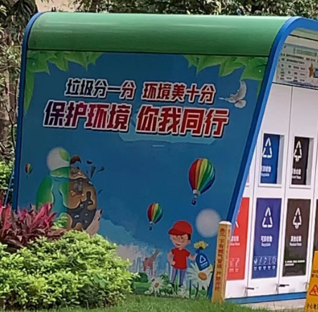

广州应用科技学院肇庆校区
3个垃圾分类收集站采购及安装项目

报
价
响
应
文
件

参与人名称（公司全称）：XXXX
参与人授权代表：XXXX（联系电话：XX）

此封面应作为报价响应文件封面

1、询价响应函
致：广州应用科技学院
根据贵校编号为 项目名称为 的公开询价邀请，本签字代表 （全名、职务）正式授权并代表我方 （参与人公司名称）提交下述文件。一式三份，一正两副。
(1) 报价一览表
(2) 参与人资质证明
据此函，签字代表宣布同意如下：
1.所附详细报价表中规定的应提供和交付的货物及服务报价总价（国内现场交货价）为人民币 ，即 （中文表述），交货期为 天 。
2.同意参加本项目的报价，并已详细审查全部公开询价文件，包括修改文件（如有的话）和有关附件，将自行承担因对全部询价文件理解不正确或误解而产生的相应后果。
3.保证遵守公开询价文件的全部规定，所提交的材料中所含的信息均为真实、准确、完整，且不具有任何误导性。
4.同意按公开询价文件的规定履行合同责任和义务。
5.同意提供按照贵方可能要求的与其公开询价有关的一切数据或资料
6.完全了解本项目是贵方自有资金而非财政性资金组织的采购，并接受贵方按企业内部规定的标准进行的评定，以及完全理解贵方不一定要接受最低的报价作为成交价。

参与人（公司全称并加盖公章）：
参与人授权代表签字：
电 话： （手机号码）
日 期： 年 月 日

2、报价一览表
参与人：（公司全称并加盖公章） 项目编号：
货币单位：
序号 | 设备名称 | 规格型号（技术参数） | 单位 | 数量 | 单价（元） | 总价（元） | 是否提供样品 | 备注
1 |  |  |  |  |  |  | 是
2 |  |  |  |  |  |  | 是
3 |  |  |  |  |  |  | 是
4 |  |  |  |  |  |  | 是

注：1.如果按单价计算的结果与总价不一致,以单价为准修正总价。
2.如果不提供详细参数和报价将视为没有实质性响应公开询价文件。

参与人授权代表（签字或盖章）：
日 期：

3、参与人资质材料

参与人需要提供以下材料：
- 营业执照复印件
- 授权经销商或代理商证明材料复印件
- 质保期和售后服务承诺书（参与人自行起草）

以上材料复印件须加盖参与人公司公章，并与报价一览表一同密封

